1. 顺序表的问题： （红圈的地址为什么增量是4字节，取li列表里存储的数据类型里最大的那个类型容量么？）

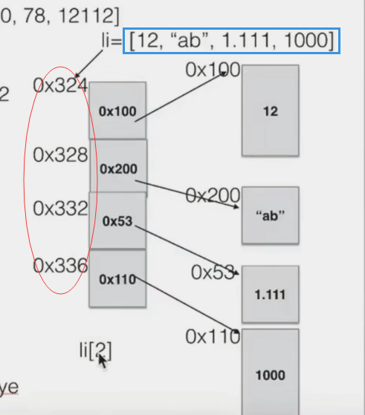

1. 单链表的删除（DataSturcture.py）
2. 删除多个相同元素时时只能删除第一个（line 144）
3. 删除时，必须用两个指针（pre current）么？ 只用current可以实现不？
4. 被删除的node不用del掉么？
5. 单向循环列表的的添加 （loop.py）
6. 结果显示700元素的插入位置不对 不晓得哪里错了

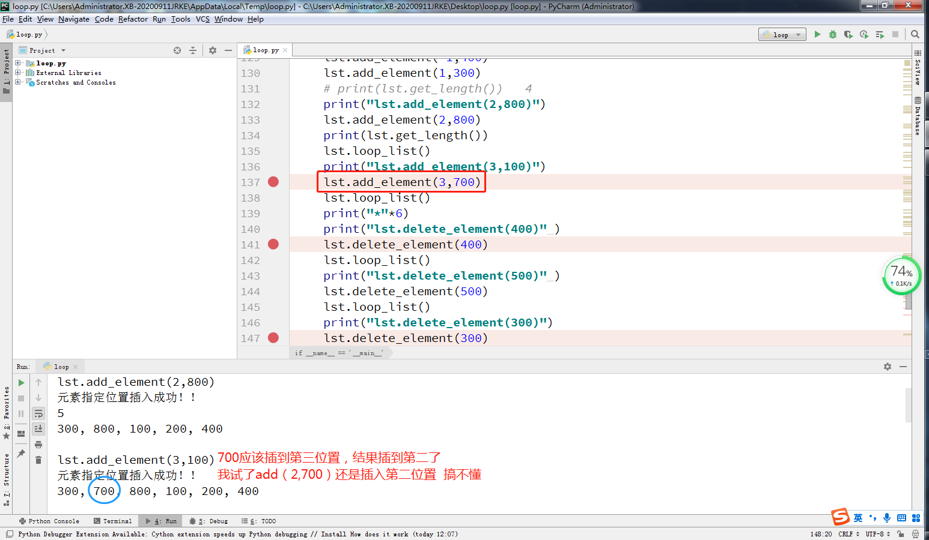

1. 400元素删不掉（列表最后一个素）
2. 删除功能好像也有点问题（300元素删除了 又在最后显示……）

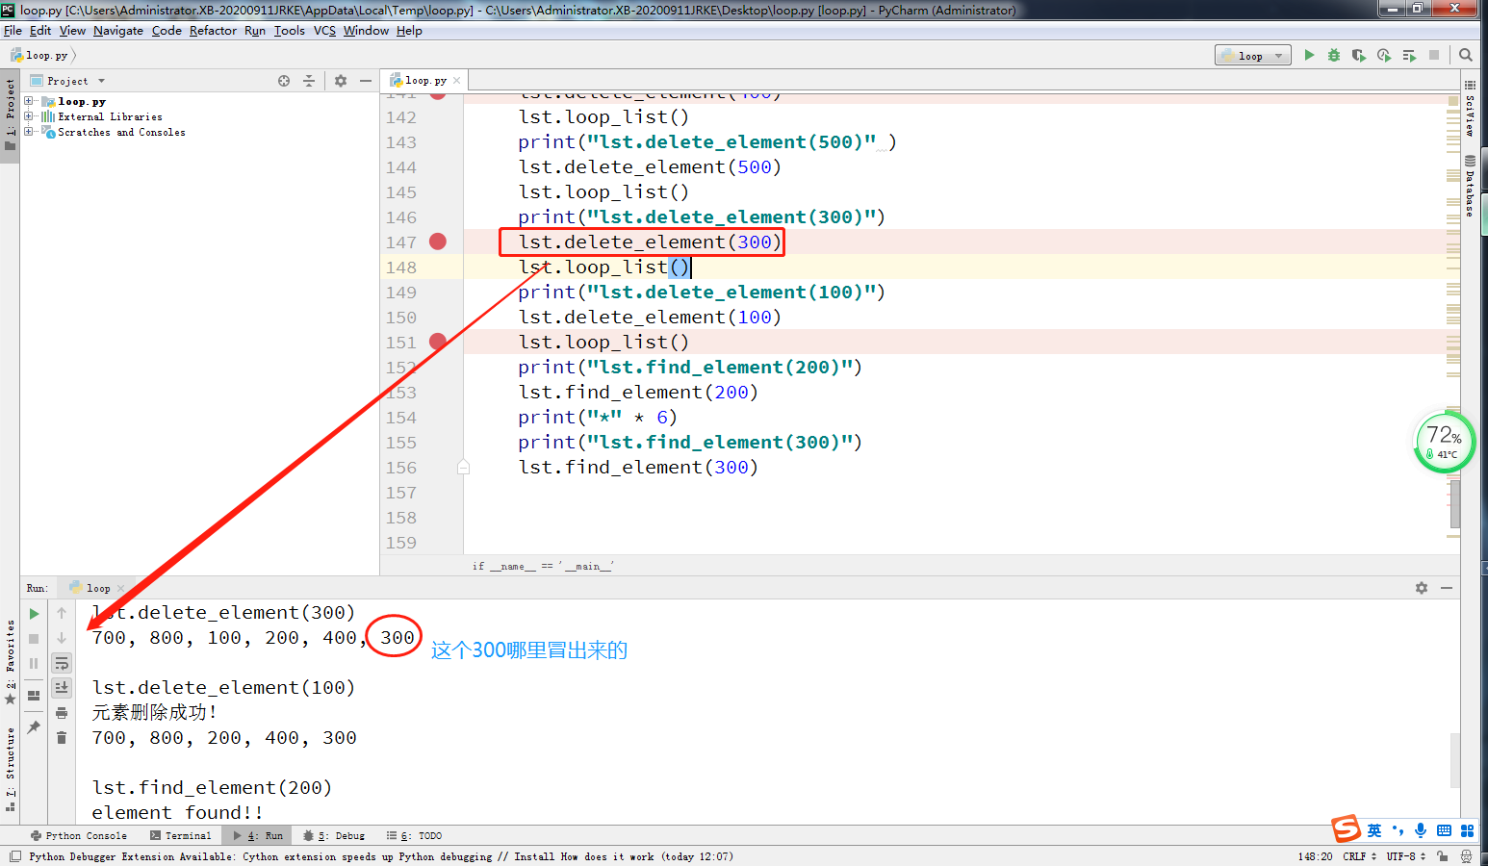

1. 堆栈的删除（可以实现多次删除，但显示有待改进）

